讓大腦活起來 ( 1 - 5 )
學校 : 秀林國小
班級 : 二年丙班3號
姓名 : 郭隆騏

1.畫一畫，看起來像：機器人  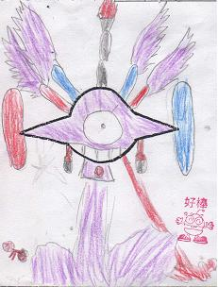 | 寫一寫，你想到什麼？  從前有一個小時候就喜歡機器人的叔叔，現在他就開了一間機器人店，裡面有很多機器人，第二天叔叔從早到晚才做好的巨大機器人，可以坐九個人，最後就變成藝術品。
2.畫一畫，看起來像：蛇  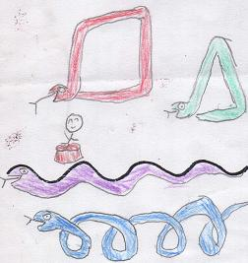 | 寫一寫，你想到什麼？  有一個小男孩，他沒有爸媽，有一天，有一個馬戲團的團長，看他很喜歡動物，團長就走過來問:「小朋友，你喜歡動物嗎?」小朋友說:「喜歡。」最後小男孩就住在馬戲團。

